Краткосрочный проект «Домашние птицы»
во второй младшей группе

Косыгина Валентина Александровна
воспитатель МКДОУ «Детский сад №12»
Ставропольский край
Шпаковский муниципальный округ
с. Надежда

Актуальность. Дошкольный возраст – это время, когда происходит становление человеческой личности, формирование начал экологической культуры. Домашние птицы детям с детства знакомы по сказкам и мультфильмам. Именно в дошкольном возрасте очень важно разбудить в детях интерес к живой природе, воспитывать любовь к ней, научить беречь природу. Знакомство детей с домашними птицами, с взаимосвязями в природе, имеют большое значение для умственного воспитания.

Проблема: дети младшего возраста проявляют непосредственный интерес к домашним животным и птицам, но у современных детей дефицит общения с живым объектом. Дети не имеют достаточных знаний о домашних животных. птицах, их детёнышах. Домашние животные, а кто они?
Цель проекта: Дать детям представление о домашних птицах
Задачи проекта:
- Сформировать у детей представление о домашних птицах.
-Развивать умение общаться со взрослыми. Отвечать на вопросы по прочитанному, вести диалог.
-Способствовать развитию творческих познавательных способностей.
Тип проекта: Информационно- практико-ориентированный.
Классификация проекта:
по составу: рассчитан для детей младшего дошкольного возраста (от 3 до 4 лет).
срок реализации проекта: краткосрочный с 11.12.2023 по 15.11.2023
Ожидаемые результаты: дети получат начальные знания о природном мире, элементарные представления из области живой природы.
Ребёнок проявляет любознательность, может обращаться с вопросами и просьбами, понимает речь взрослых; знает названия домашних птиц в натуре, на картинках, в игрушках и называет их.
Интеллектуальные качества
Стремится к общению со взрослыми и активно подражает им в движениях и действиях.
Стремится проявлять самостоятельность в игровом поведении.
Проявляет интерес к потешкам, стихам, сказкам, загадкам, к рассматриванию картинок.
Эмоционально откликается на различные произведения культуры и искусства.
Способен действовать по образцу педагога в процессе создания продукта собственной художественно-творческой деятельности.
Физические качества
Развита крупная моторика.
Стремится осваивать различные виды движения.
Этапы проекта:
1. Подготовительный.
Воспитатели:
- подбор методического материала по теме: «домашние птицы»
- подбор наглядного материала (иллюстрации, фотографии, зарисовки);
- подбор художественной литературы по теме «Домашние птицы»
-изготовление, подбор дидактических пособий по теме.
- написание конспектов образовательной деятельности
-составить план мероприятий на неделю, подобрать материал для продуктивной деятельности.
Аналитический:
Изучение уровня знаний детей по теме, закрепить знания детей о домашних птицах, о роли человека в их жизни. Уточнить знания детей об особенностях обитания птиц.
Практический:
Изготовление шапочек – масок с изображениями птиц, животных для подвижных игр.
Родители: Предложить родителям вместе с детьми понаблюдать за домашними птицами и животными, посмотреть и обсудить мультфильмы о животных и птицах. Участвовать в изготовлении поделок. Оказывать помощь дошкольному учреждению в организации праздников, конкурсов, театральных постановках, в изготовлении атрибутов и элементов костюмов.
2. Основной этап проекта.
Работа с детьми:
Рассматривание картин, рисование рисунков по данной теме. Наблюдение за птицами, животными на участке детского сада.
Подвижные игры, дидактические игры, чтение художественных произведений; продуктивные виды деятельности.

3. Заключительный этап.
Проведении Игры – путешествие «Птичий дворик», составление альбома рисунков на тему: «Домашние птицы»,макет «Птичий двор».
Работа с детьми по образовательным облостям.
Понедельник
1. Просмотр презентации: «Домашние птицы»
2. Д/и «Кто ушёл?»
3. Беседа «Каких домашних птиц ты знаешь?»
4. П/И «Гуси-гуси»
5. Экспериментирование: «Уточки плавают».
Вторник:
1. Рассказывание русской народной сказки «Гуси лебеди»;
2. Пальчиковая игра «Петя-петушок».
3. Подвижная игра: «Вышли уточки на луг».
4. Игровая ситуация «Ферма»
5. Слушание песен Е. Тиличеевой «Вышла курочка гулять», «Жили у бабуси». «Голоса домашних птиц».
Среда
1. Беседа «Домашние птицы»
2. Д/и «Петушок и его семья».
3. П/И «Курочка и цыплята»
4. Чтение К Ушинский «Петушок с семьёй».
5. Беседа об образе жизни птиц.
6. Игровая ситуация «Доброе утро петушок»
7. Рассматривание картины
«Дети кормят курицу и цыплят».
Четверг
1 Д. /и «Чей малыш?».
2. Д/и «Кто как кричит?»
3. Лепка «Около курочки много цыпляток»
4. Экспериментирование, моделирование: «Сложи целое яйцо из частей»
5. Чтение стихотворения Г. Балла «Желтячок».
Пятница
- П/и по желанию детей о птичках…
- Рисование «Цыпленок»
- Загадки на тему «Домашние птицы»

Результативность проекта.
В ходе реализации проекта у детей расширились первичные представления об особенностях жизни домашних животных и птиц; пополнился словарный запас по данной теме; пополнилась картотека игр, картинок с информацией о домашних животных и птицах. В процессе работы у детей возникло желание заботиться о домашних питомцах. Таким образом, работа в рамках проекта получилась интересной и познавательной. Дети научились использовать общение с родителями как источник информации для получений знаний о домашних птицах.
Все участники получили позитивные эмоции, радость от своей деятельности.
В конце года запланировать проект: «Птицы Ставропольского края!».

Приложение к проекту:
«Домашние птицы»
Загадки по теме:

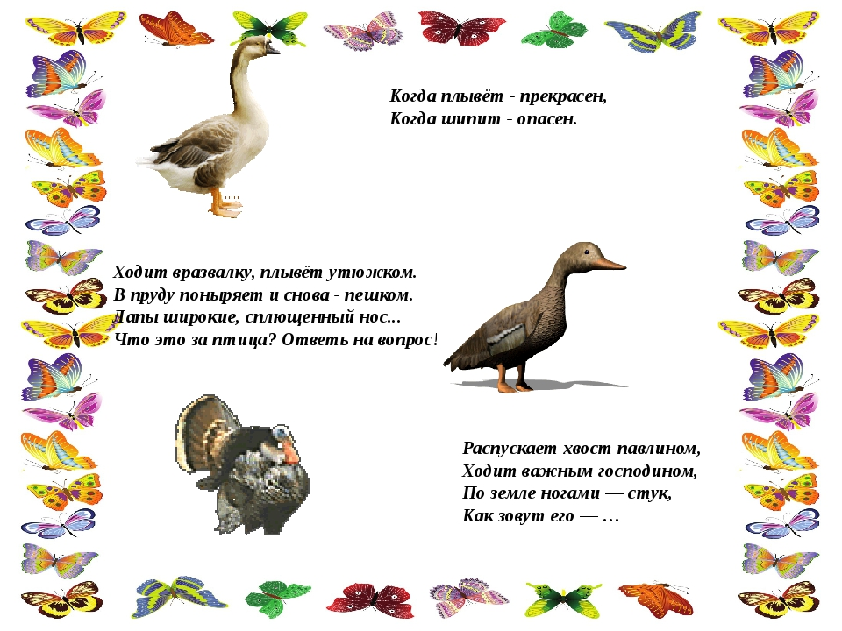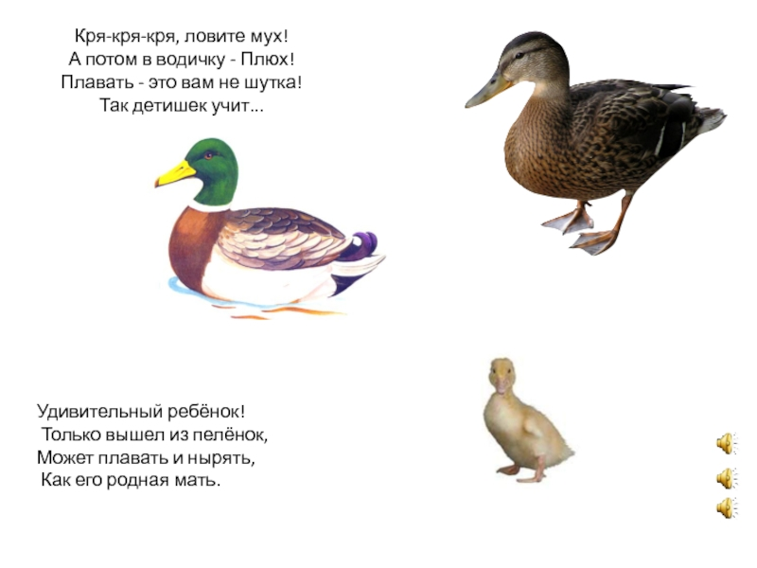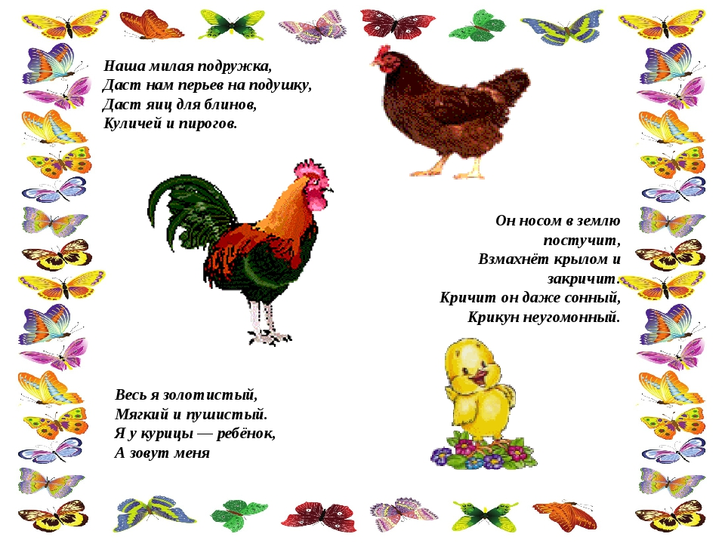

Лепка «Около курочки много цыпляток»
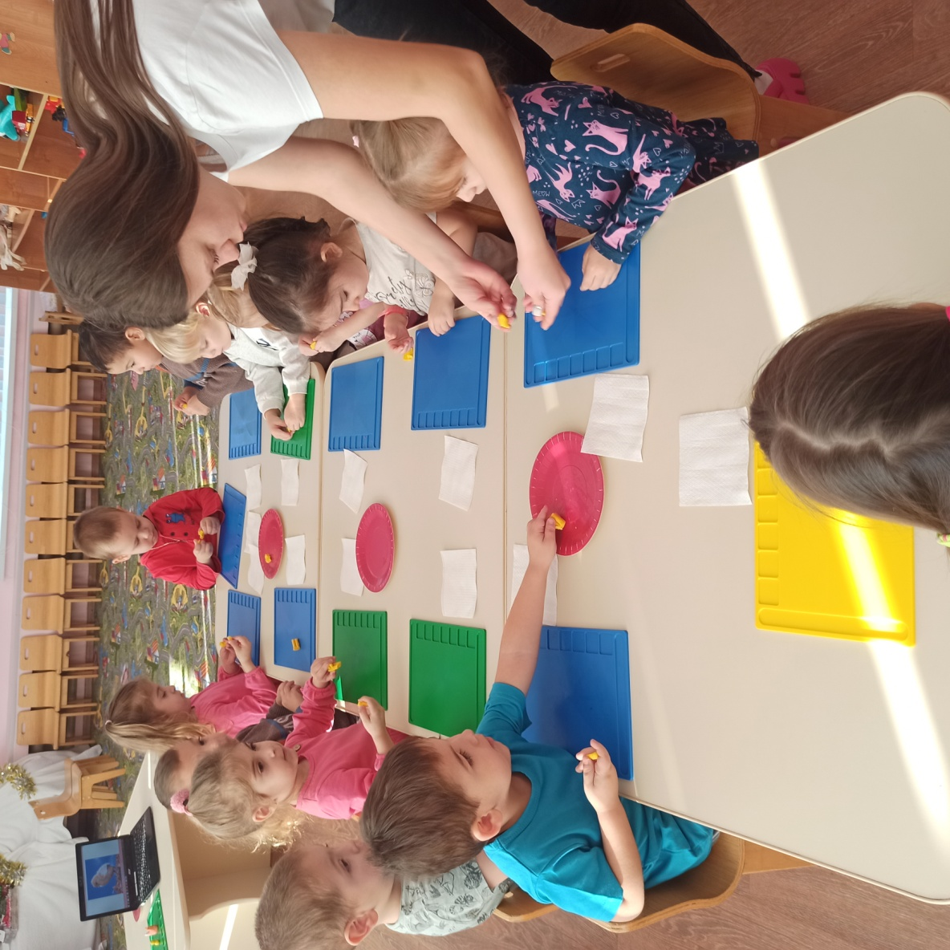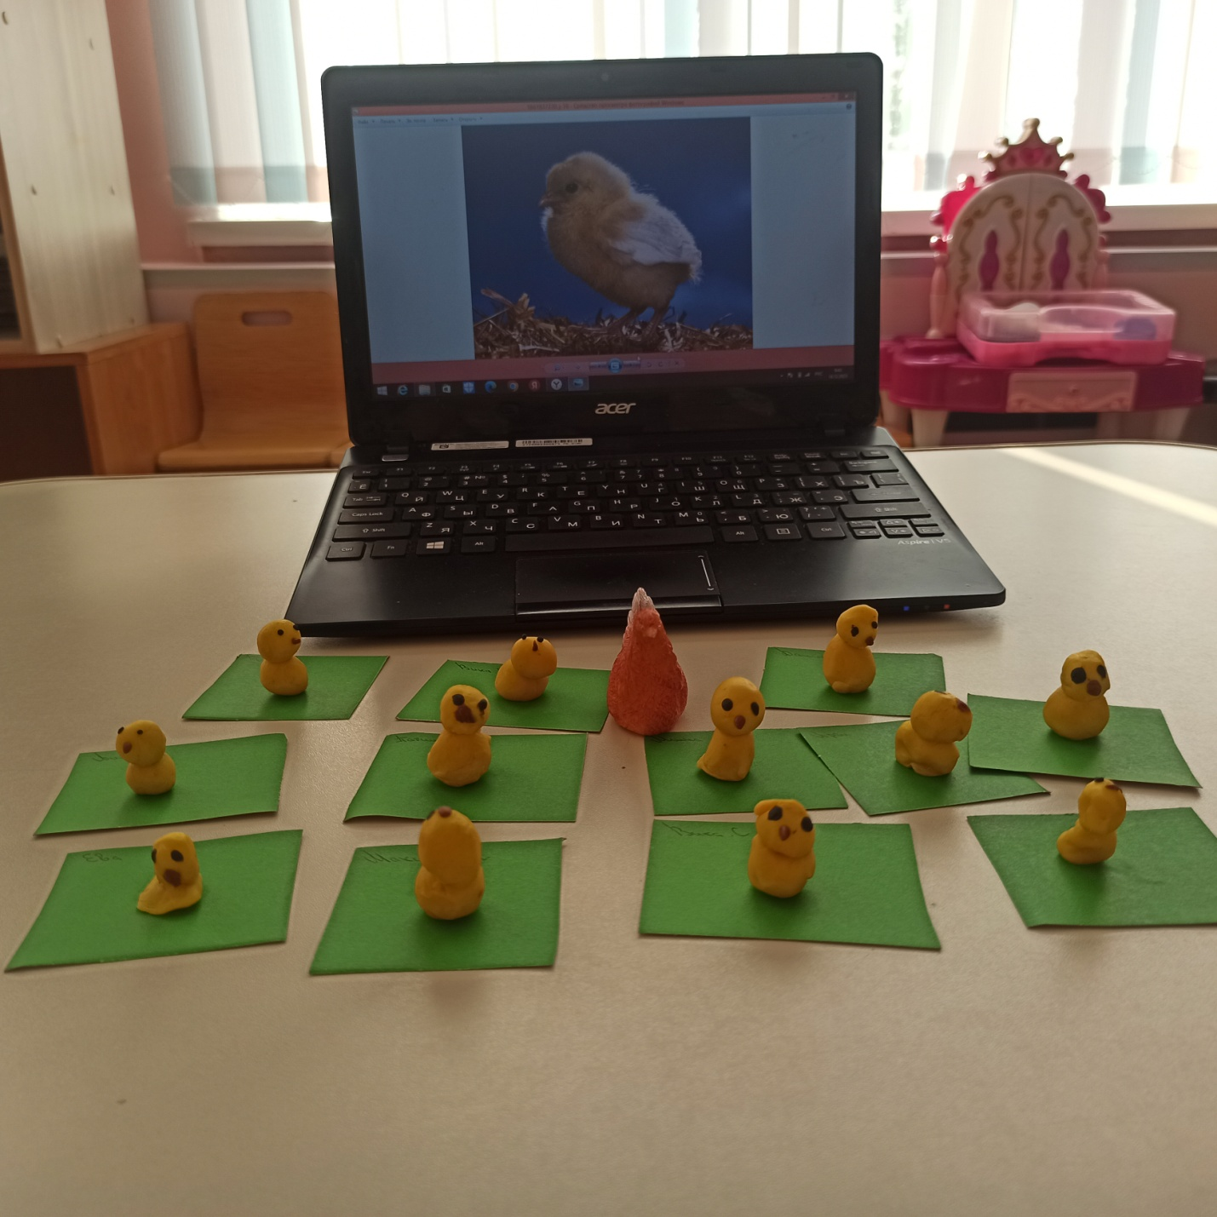

Рисование «Цыпленок»
